схема подключения управляющей части передвижной платформы
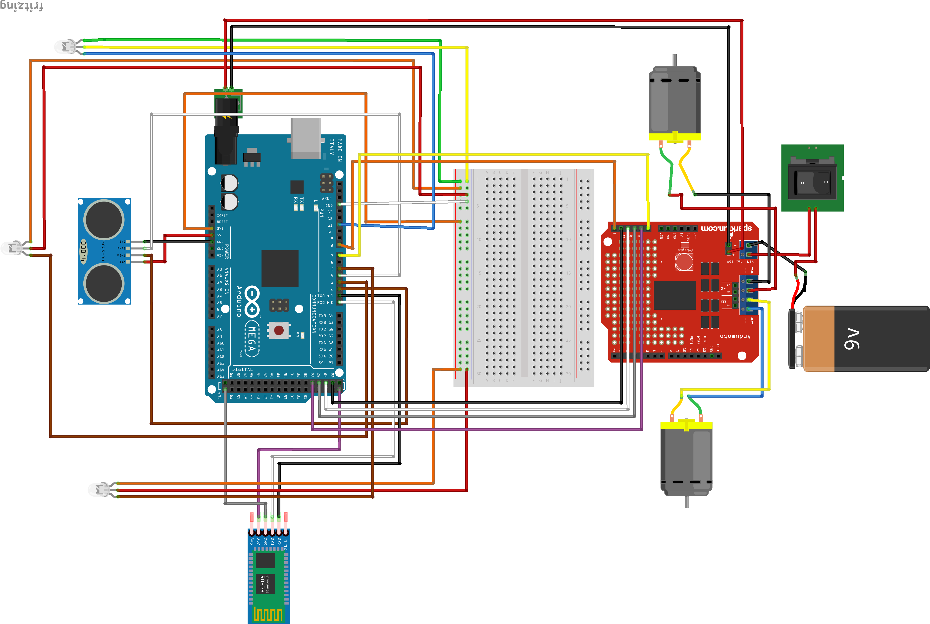Схема подключения

